
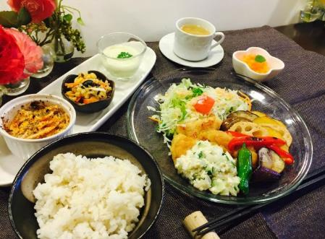
焼きチキン南蛮～自家製豆腐タルタルがけ～
店舗名：MJ CAFE
住所：〒580-0016 大阪府松原市上田1-8-2
HP：https://www4.hp-ez.com/hp/mj-cafe/page8

エネルギー：750 kcal
V（野菜）：227 g
O（脂肪エネルギー比率）：25.0 ％
S（食塩相当量）：2.3 g
V.O.S.
松原市
ヘルシー八宝飯セット
エネルギー：526 kcal
V（野菜）：245 g
O（脂肪エネルギー比率）：13.7 ％
S（食塩相当量）：2.3 g
販売者からのひとこと 油を一滴も使わずに炒めました。

店舗名：中国料理 点心
住所：〒580-0034 大阪府松原市天美西1-16-10

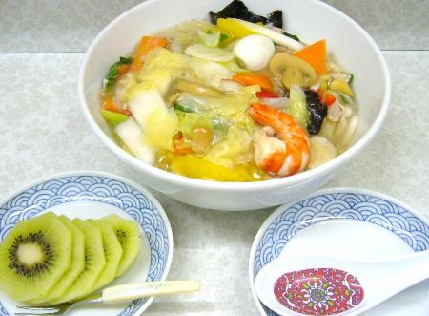
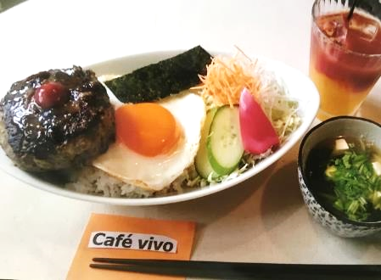
バランスロコモコと季節のドリンク
エネルギー：716 kcal
V（野菜）：171 g
O（脂肪エネルギー比率）：28.5 ％
S（食塩相当量）：3.0 g
店舗名：café vivo
住所：〒580-0032 大阪府松原市天美東6-16-1
Instagram：https://instagram.com/cafevivo_

提供状況に関しては店舗まで直接お問い合わせください。
ヘルシーバランス豚ロースステーキ
店舗名：café vivo
住所：〒580-0032 大阪府松原市天美東6-16-1
Instagram：https://instagram.com/cafevivo_

エネルギー：540 kcal
V（野菜）：324 g
O（脂肪エネルギー比率）：19.2 ％
S（食塩相当量）：2.8 g
V.O.S.
彩野菜のチキンロール
松原市
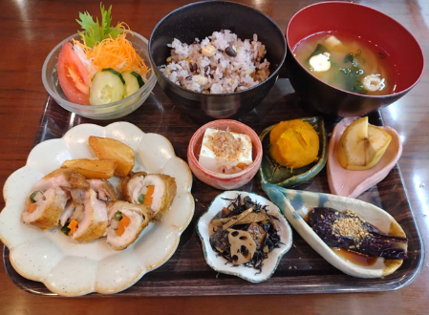

V（野菜）：152 g
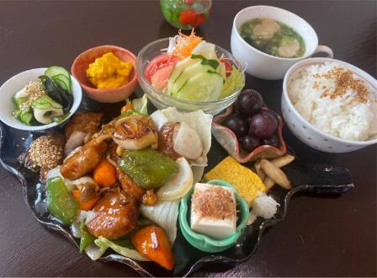

店舗名：café vivo
住所：〒580-0032 大阪府松原市天美東6-16-1
Instagram：https://instagram.com/cafevivo_

食材や提供時の器は変更する場合があります。
写真は一例です。
エネルギー：704 kcal
V（野菜）：246 g
O（脂肪エネルギー比率）：29.5 ％
S（食塩相当量）：3.0 g
食材や提供時の器は変更する場合があります。
写真は一例です。
販売者からのひとこと 農家の方が無農薬の新鮮なお野菜とフルーツを届けてくださるので旬のお野菜を安心して食べて頂けます。
販売者からのひとこと 1日30品目以上を目指して、雑穀米や野菜、ひじきやわかめといった数多くの食材を献立に取り入れています。

店舗名：café vivo
住所：〒580-0032 大阪府松原市天美東6-16-1
Instagram：https://instagram.com/cafevivo_

旬の野菜たっぷり酢豚

提供状況に関しては店舗まで直接お問い合わせください。
V.O.S.
柏原市

V.O.S.メニュー、プレV.O.Sへの申請は随時受け付けています。

羽曳野市
九桝弁当
販売者：有限会社ひまわり工房
店舗名：惣菜・弁当 旬菜(古市ひまわり園内)
住所：〒583-0858 大阪府羽曳野市南古市3-67-1
エネルギー：636 kcal
V（野菜）：242 g
O（脂肪エネルギー比率）：19.7 ％
S（食塩相当量）：2.5 g
V.O.S.
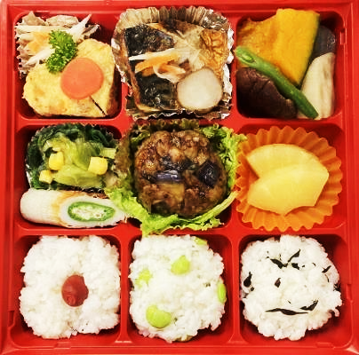
オートミールと茄子で作ったハンバーグの九桝弁当
エネルギー：674 kcal
V（野菜）：183 g
O（脂肪エネルギー比率）：27.1 ％
S（食塩相当量）：2.8 g
販売者からのひとこと 動物性肉なしのヘルシーでボリューム満点の弁当です。

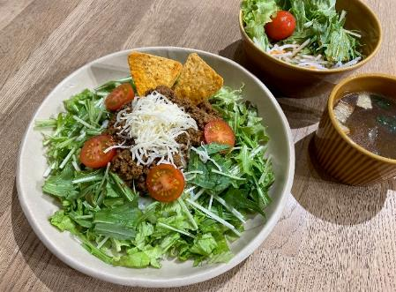
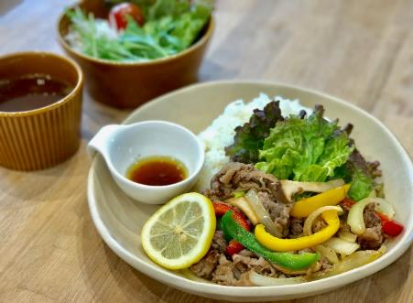
販売者：有限会社ひまわり工房
店舗名：惣菜・弁当 旬菜(古市ひまわり園内)
住所：〒583-0858 大阪府羽曳野市南古市3-67-1
店舗名：社会福祉法人ふたかみ福祉会 ハピバール
住所：〒583-0861 大阪府羽曳野市西浦1112-2
HP： https://cafe-hapibar.com/

販売者からのひとこと ピリ辛ミンチにたっぷりお野菜とチーズとトマトをのせたメキシカンなランチ。お子様でも食べられる辛さです。
予約注文による(配達相談ください)
V（野菜）：128 g
タコライス
提供状況に関しては店舗まで直接お問い合わせください。
羽曳野市
ビーフライス
店舗名：社会福祉法人ふたかみ福祉会 ハピバール
住所：〒583-0861 大阪府羽曳野市西浦1112-2
HP： https://cafe-hapibar.com/

V.O.S.
V（野菜）：202 g
販売者からのひとこと オリジナル特製だれに漬け込んだお肉とたっぷりお野菜を炒めたリピーターの多いメニューです。
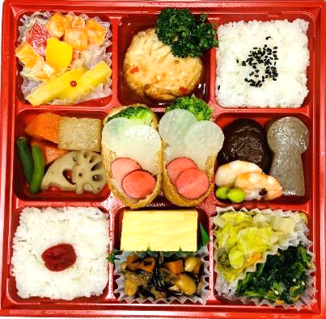
ありがとう♡ランチセット
販売者からのひとこと 献立は「ま・ご・は・や・さ・し・い」を
基本に、四季折々の自家農園の野菜を取り入れています。羽曳野の古墳を模った食材をぜひ探してみてください。

販売者：有限会社ひまわり工房
店舗名： 惣菜・弁当 旬菜(古市ひまわり園内)
住所： 〒583-0858 大阪府羽曳野市南古市3-67-1

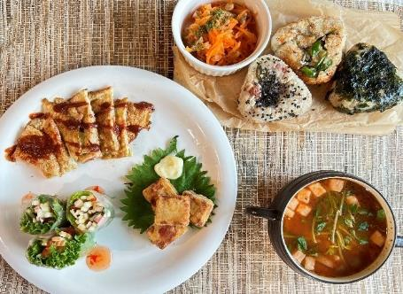
予約注文による(配達相談ください)
V（野菜）：218 g
提供状況に関しては店舗まで直接お問い合わせください。
藤井寺市
店舗名：Cafe Uzumaki
住所：〒583-0012 大阪府藤井寺市道明寺1-22-28
Instagram：https://www.instagram.com/uzumaki0128/
道明寺粉とオートミールのもっちり3色おにぎりのヘルシーランチ
販売者からのひとこと 道明寺粉とオートミールでもっちりとした食べ応えのあるおにぎりで満足感のあるランチです。
スープも具だくさんでヘルシーでもしっかり満腹します。
要予約(前日まで)(2名様から)
V（野菜）：157 g
V.O.S.
１日分の野菜うどん
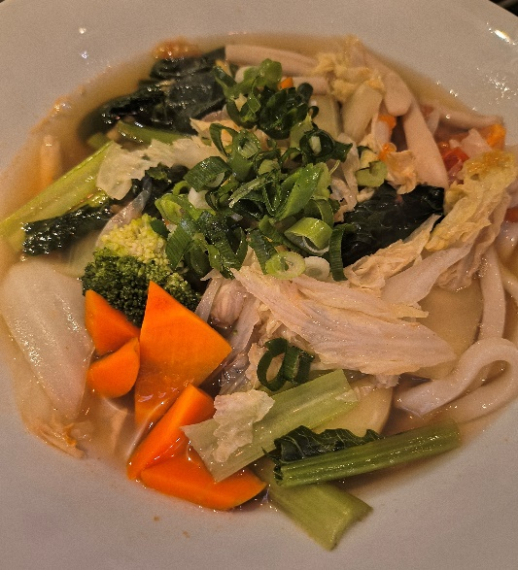
V（野菜）：350 g
店舗名：掌（たなごころ）
住所：〒583-0026 大阪府藤井寺市春日丘1-2-3
Instagram：https://www.instagram.com/tanagokoro_tsusin
販売者からのひとこと
野菜不足解消にいかがですか？
こだわりの天然だしとたくさんの野菜で作った一品です！

提供状況に関しては店舗まで直接お問い合わせください。

